Výukový materiál zpracovaný v rámci projektu



**Registrační číslo projektu:** CZ.1.07/1.4.00/21.1174

**Škola – adresa:** Základní škola, Dobrá, okres Frýdek-Místek [www.zsdobra.cz](http://www.zsdobra.cz), [zsdobra@zsdobra.cz](mailto:zsdobra@zsdobra.cz)

**Šablona:** č. 10

**Ověření ve výuce (dne): 30. 11. 2011 Pořadové číslo hodiny: 18.**

**Třída: 6. B Předmět: Dějepis**

|  |  |
| --- | --- |
| **Název:** | **Mezopotámie** |
| **Anotace:** | Pracovní list určený k procvičení vědomostí o starověké Mezopotámii. Žáci procvičují orientaci na mapě, rekapitulují vědomosti o Chammurapiho zákoníku, mají opravit mylné informace a poznat obrázky související s touto zemí. |
| **Autor:** | Mgr. Radka Otipková |
| **Jazyk:** | Čeština |
| **Očekávaný výstup:** | Rozpozná souvislost mezi přírodními podmínkami a vznikem prvních velkých zemědělských civilizací.  Porovná formy vlády a postavení společenských skupin v jednotlivých státech a vysvětlí podstatu antické demokracie. |
| **Speciální vzdělávací potřeby:** | - |
| **Klíčová slova:** | Mezopotámie, Tigris, Eufrat, Sumerové, Chammurapi, zikkurat, klínové písmo |
| **Rozvíjené klíčové kompetence:** | Kompetence k řešení problémů, kompetence k učení, kompetence komunikativní |
| **Druh učebního materiálu:** | Pracovní list |
| **Druh interaktivity:** | Aktivita |
| **Cílová skupina:** | Žák |
| **Stupeň a typ vzdělávání:** | Základní vzdělávání – druhý stupeň |
| **Ročník:** | 6. |
| **Celková velikost:** | 432 kB |
| **Vazby na ostatní materiály:**  ***(Seznam dokumentace)*** | - |

1. Vybarvěte na mapě území Mezopotámie a zapište čísla odpovídající následujícím údajům:

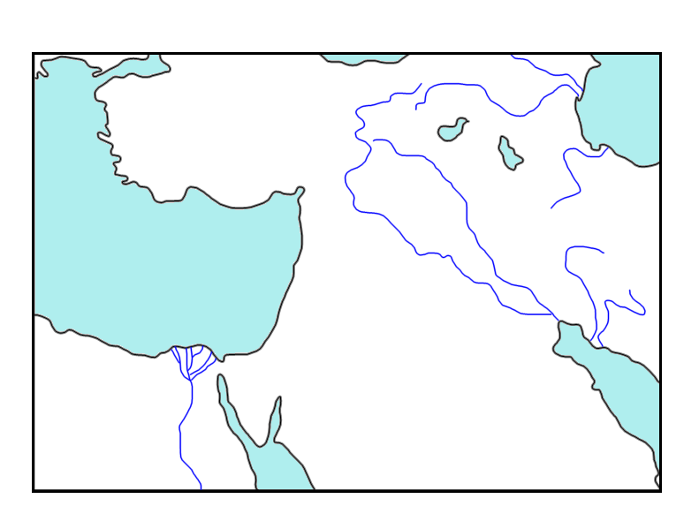

1. Tigris

2. Eufrat

3. Perský záliv

4. Babylon

5. Ur

6. Uruk

7. Nil

8. Egypt

9. Středozemní moře

10. Rudé moře

2. Doplňte text, pomůže Vám nabídka v rámečku (dejte do správného tvaru):

Mezopotámie, neboli __________________, je území, které se rozkládá mezi dvěma řekami _______________ a _________________. V dnešní době se na tomto území rozkládá stát _______________. Oblast Mezopotámie můžeme rozdělit na 2 části. __________________ Mezopotámie byla závislá na pravidelných _________________ řek. Zde také vznikla první vyspělá civilizace, kterou vytvořili _________________. V _______________ Mezopotámii bylo dostatek vláhy.

Každé město v Mezopotámii bylo _________________ státem, hovoříme tedy o ____________________________. Mezi nejvýznamnější patřily ___________________

záplavy jižní městské státy Ur

samostatný Uruk Eufrat meziříčí

severní Sumerové Tigris Irák

3. Uveď jméno babylonského krále, který dal vypracovat známý zákoník (pomohou ti písmenka):

a m r i

Ch m a

p u

_____________________________

Tento panovník, který vládl v letech 1792 – 1750 př. Kr., vydal nejstarší sbírku právních předpisů, která určovala tresty za různé přestupky a provinění. Tento zákoník byl vytesán klínovým písmem do mohutného kamenného sloupu z dioritu. Jeho zákony rozdělují obyvatelstvo do tří skupin, podle postavení ve společnosti. V první skupině byli svobodní občané, bohatí vlastníci a královští úředníci. Tato skupina se řídila stejnou odplatou, tzn. „oko za oko, zub za zub“. Do druhé skupiny patřili zemědělci na pronajaté půdě, zaměstnanci královského paláce nebo chrámu nebo řemeslníci. Jejich zabití a zranění se trestalo pokutou. Nejmenší práva měli otroci, kteří byli majetkem pána.

Některá z nařízení:

*Jestliže plnoprávný občan vyrazil zub plnoprávnému občanovi, vyrazí mu zub.*

*Jestliže lékař provedl plnoprávnému občanovi těžkou operaci a zavinil jeho smrt, utnou mu ruku.*

*Jestliže lékař provedl na otroku těžkou operaci a zavinil jeho smrt, nahradí otroka za otroka.*

*Jestliže něčí otrok udeřil do tváře plnoprávného občana, uříznou mu ucho.*

**Otázky k zákoníku:**

1. Kdo ho vydal? _____________________________________________________________

2. Kdy vznikl? _______________________________________________________________

3. Na co byl napsán? __________________________________________________________

4. Jakým písmem byl napsán? ____________________________________________________

5. Jak dělí obyvatelstvo? ________________________________________________________

6. Který trest se ti zdá nejhorší? ___________________________________________________

4. Označte zikkurat:

C:\Users\rotipkova\AppData\Local\Microsoft\Windows\Temporary Internet Files\Content.IE5\FZVR6G8D\MC900019246[1].wmf C:\Users\rotipkova\AppData\Local\Microsoft\Windows\Temporary Internet Files\Content.IE5\G0NKPBOZ\MC900195232[1].wmf C:\Users\rotipkova\AppData\Local\Microsoft\Windows\Temporary Internet Files\Content.IE5\FZVR6G8D\MC900195222[1].wmf

1. b) c)

5. Jakým písmem psali v Mezopotámii? ______________________

Označ správnou variantu:

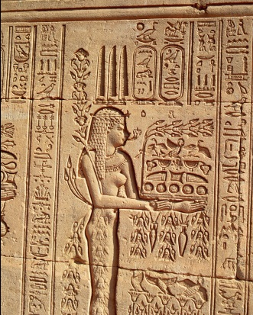 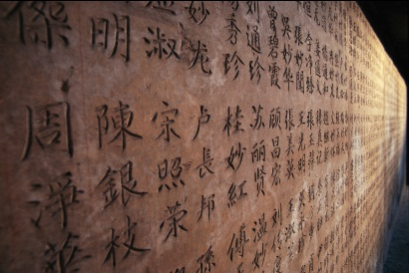 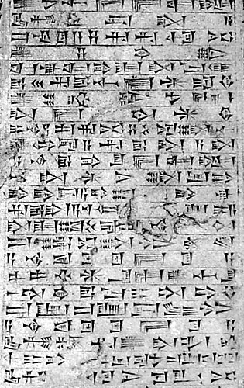

1. b) c) obr.1

6. Opravte chyby v následujících větách. Správné znění nadepište.

* Sumerové vytvořili nejprve písmo obrázkové, později ho zjednodušili na klínové.
* Sumerové používali jako psací materiál papyrus.
* Nejznámější dílo starověké Mezopotámie se jmenuje epos o Gilgamešovi.
* Žáci se učili ve školách, které byly nazývány „domy destiček“.

C:\Users\rotipkova\AppData\Local\Microsoft\Windows\Temporary Internet Files\Content.IE5\JPKPQDN6\MC900174075[1].wmf

7. Poznáte, co znázorňuje obrázek?

C:\Users\rotipkova\AppData\Local\Microsoft\Windows\Temporary Internet Files\Content.IE5\FZVR6G8D\MC900434411[1].wmf

**Citace:**

Galerie obrázků Microsoft Office 2010

Obr. 1: ChrisO. Wikimediacommons [online]. 2004 [cit.2011-11-30]. File:Cuneiform script.jpg.

Dostupné pod licencí CreativeCommonsAttribution-ShareAlike3.0 na WWW:

**<**http://commons.wikimedia.org/wiki/File:Cuneiform_script.jpg**>**